Міністерство освіти та науки України
Дніпродзержинський металургійний коледж

МЕТОДИЧНА РОЗРОБКА

виховного заходу присвяченого
Революції Гідності та героям Небесної Сотні
за темою: «ПАМ`ЯТАЙ ПРО ТУ ЗИМУ»

м. Кам`янське, 2017 р.
Методична розробка виховного заходу присвяченого Революції Гідності та героям Небесної Сотні на тему: «Пам`ятай про ту зиму»

Укладач
Рижка Л. М., викладач першої категорії, викладач історії та суспільних дисциплін
Рецензент
Лебедєва Г.О., кандидат історичних наук, доцент, доктор філософії

Ухвалено на засіданні
предметно-циклової комісії
філологічних дисциплін
Протокол від ____________№___
голова ПЦК __________ Е. В. Кобзєва
АНОТАЦІЯ

Методична розробка на практиці демонструє приклад впровадження концепції національно-патріотичного виховання студентської молоді.
В методичній розробці висвітлюються практичний досвід, пов`язаний із застосуванням методу проектів у позаурочній виховній роботі.
Як результат ефективного національно-патріотичного виховання у молоді формується патріотизм, який виявляється в практичній діяльності, спрямованій на всебічний розвиток своєї країни, захист її інтересів.
Розробка містить готовий до застосування сценарій виховного заходу, який розширює поняття про єдність, незалежність і суверенність нашої держави, поглиблює знання про основні революційні та воєнні події в сучасній українській історії.
Виховна робота дає змогу формувати активну громадянську позицію щодо єдиної цілісності держави та захисту її кордонів, патріотичного почуття та гордості за свою Батьківщину – Україну.

ЗМІСТ

ВСТУП…………………………………………………………………………. | 3
РОЗДІЛ 1 МЕТА ТА ЗАВДАННЯ НАЦІОНАЛЬНО-
ПАТРІОТИЧНОГО ВИХОВАННЯ МОЛОДІ……………………………..... | 5
РОЗДІЛ 2 ПРАКТИЧНЕ ВПРОВАДЖЕННЯ НАЦІОНАЛЬНО-
ПАТРІОТИЧНОГО ВИХОВАННЯ МОЛОДІ……………………………..... | 8
РОЗДІЛ 3 СЦЕНАРІЙ НАЦІОНАЛЬНО-ПАТРІОТИЧНОГО ЗАХОДУ
«ПАМ`ЯТАЙ ПРО ТУ ЗИМУ»……………………………………………..... | 11
ВИСНОВКИ…………………………………………………………………… | 25
ПЕРЕЛІК ПОСИЛАНЬ……………………………………………………….. | 26
ІНТЕРНЕТ РЕСУРСИ………………………………………………………… | 27

ВСТУП

В умовах відродження української держави навчальний заклад виступає могутнім фактором виховання студентів, як майбутніх громадян України, патріотів. Національно-патріотичне виховання сучасної молоді базується на національних традиціях українського народу, є ідейною силою національної свідомості. В умовах становлення української держави патріотичному вихованню належить пріоритетна роль.

Наша Україна - молода держава, перебуває на шляху радикальних політичних, соціальних та економічних перетворень, обравши шлях переходу від тоталітарних ідеологій до свободи й демократії, національного відродження цивілізованої, соціально зорієнтованої економіки, побудови нового громадянського суспільства.

Сьогодні важливо відтворити в українському суспільстві почуття істинного патріотизму як духовно-моральної та соціальної цінності, сформувати у молоді громадсько-активні соціально значущі якості, які вона зможе проявити в усіх видах діяльності, і перш за все пов’язаних із захистом інтересів своєї родини, рідного краю, народу та Батьківщини, реалізації особистого потенціалу на благо української держави.

У різні часи та епохи, в усіх цивілізованих державах сім’я, школа, суспільство ставили перед собою завдання – виховати громадянина, патріота своєї країни. Сучасне виховання, зокрема патріотичне, має здійснюватися в умовах національного виховання. Національно-патріотичне виховання – це формування гармонійної, розвиненої, високоосвіченої, соціально активної й національно свідомої людини, наділеної глибокою громадянською відповідальністю.

Національно-патріотичне виховання формує усвідомлення своєї причетності до історії, традицій, культури свого народу, любові до своєї Батьківщини, вболівання за долю свого народу, його майбутнє, в перекладі означає «батьківщина, вітчизна». Становлення свідомого патріота з відповідними почуттями, переконаннями та діями залежатиме від накладених на

Слово «патріотизм» (від «patris») – грецького походження національну свідомість певних відбитків. Національна свідомість – основа патріотичного виховання, це глибина усвідомлення своєї етнічної належності та своєрідності історичної долі, є невід’ємним атрибутом кожної нації. Вона свідчить про зрілість народу, як самочинного суб’єкта історичного процесу, є показником морального здоров’я, духовного та інтелектуального потенціалу особистості.
Як писав О. Довженко «Народ, що не знає своєї історії, є народ сліпців». І такий народ завжди будуть зневажати й поневолювати. Українська держава зможе розвиватися, лише знаючи своє минуле, і пам’ятати, що саме історична свідомість є вищою духовною цінністю будь-якої нації.

РОЗДІЛ 1
МЕТА ТА ЗАВДАННЯ НАЦІОНАЛЬНО-ПАТРІОТИЧНОГО
ВИХОВАННЯ МОЛОДІ

Мета національно-патріотичного виховання полягає у створенні методологічних засад для системної і цілеспрямованої діяльності органів державної влади і громадськості щодо виховання молодої людини – патріота України, готового самовіддано розбудовувати її як суверенну, демократичну, правову і соціальну державу, виявляти національну гідність, знати і цивілізовано відстоювати свої громадянські права та виконувати обов'язки, сприяти громадянському миру і злагоді в суспільстві, бути конкурентоспроможним, успішно самореалізуватися в соціумі як громадянин, сім'янин, професіонал, носій української національної культури.

У сучасному житті приділяється багато уваги національній самосвідомості студентів, згуртовується колектив за допомогою колективних справ, участі у заходах зорієнтованих на патріотичне виховання, відродження культури, традицій, збереження мови, народу.

Відродження України неможливе без пробудження національної свідомості українського народу, насамперед молоді. Зарадити справі може створення такої системи освіти, яка виховувала б національно свідомих громадян України. Повага до своєї Вітчизни починається з рідного слова, літератури, історії рідного краю. На сучасному етапі важливого значення набуває формування почуття патріотизму, національної самосвідомості студентської молоді, тому навчально-виховний процес у навчальному закладі необхідно вибудувати таким чином, щоб пробудити в студентах національні почуття, виховати в них повагу і любов до свого народу, до його віковічних моральних та духовних здобутків, а також самоповагу й гордість за свою Батьківщину, і на цій основі формувати суспільно значущі особистісні риси громадянина України і національну свідомість, духовність, трудову активність, морально-етичну, фізичну, екологічну і правову культуру. Національне виховання включає в себе кілька складових:
Громадянсько-правове виховання
Інтернаціональне виховання
Національно-патріотичне виховання

Морально-етичне виховання
Інтелектуально-духовне виховання
Національне виховання

Екологічне виховання
Трудове виховання

Художньо-естетичне виховання
Фізичне виховання та утвердження здорового способу життя

У формуванні національної свідомості не можна оминати проблеми мови та мовлення. Студентська молодь має усвідомлювати, що без оволодіння державною мовою неможливо стати повноцінним громадянином своєї держави, патріотом України.
Національне виховання молоді передбачає широкі можливості для пізнання української історії, культури, традицій, звичаїв, мови, формування національної гідності.
Традиції побуту
культура
родина
історія
Географічне положення
Національна свідомість

Студенти – це майбутнє нації. Їм можна запропонувати діагностичну анкету, яка дозволить визначити рівень їх фаціальної свідомості.
№ | Питання | Відповіді
 |  | Так | Ні | Не знаю
1. | Чи пишаєтесь Ви тим, що належите до української нації?
2. | Чи вільно Ви володієте українською мовою?
3. | Чи вважаєте себе носієм української культури?
4. | Чи знаєте Ви історію рідного міста?
5. | Чи дотримується Ваша родина звичаїв та традицій?
6. | Чи пишаєтесь українською символікою?
7. | Чи вважаєте себе патріотом?
8. | Чи ти гідний громадянин своєї країни?

Така чи подібна цій анкета дає змогу викладачеві зрозуміти наскільки вдається досягти мети – сформувати гармонійно розвинену, освічену, соціально активну й національно свідому молоду людину, яка має почуття громадської відповідальності, є носієм кращих надбань національної культури, здатна до самовдосконалення.
Тільки систематичне національне виховання може подолати почуття національної меншовартості і сформувати людину-громадянина з національним складом мислення та природним почуттям гордості за те, що ти – українець. На основі правильно організованої виховної роботи формуються основні складові національної самосвідомості: любов до рідної землі і свого народу, патріотизм і готовність захищати українську державу, досконале володіння українською мовою, духовна культура, повага до батьків, культури та історії, традицій та звичаїв свого народу, працелюбність, бажання працювати задля розквіту української держави, культура міжособистісного спілкування, глибоке усвідомлення громадської відповідальності, сформовані почуття гордості за свою Батьківщину.

РОЗДІЛ 2

ПРАКТИЧНЕ ВПРОВАДЖЕННЯ

НАЦІОНАЛЬНО-ПАТРІОТИЧНОГО ВИХОВАННЯ МОЛОДІ

Провідною ідеєю нашого навчального закладу є творчий пошук спрямований на впровадження національно-патріотичних традицій, відродження української культури, звичаїв народу, патріотизму і національної гордості. Виховання гуманності формує особистості студентів та їх національної свідомості. Тому в нашому навчальному закладі створюються та проводяться заходи на національно – патріотичну тематику, а саме:
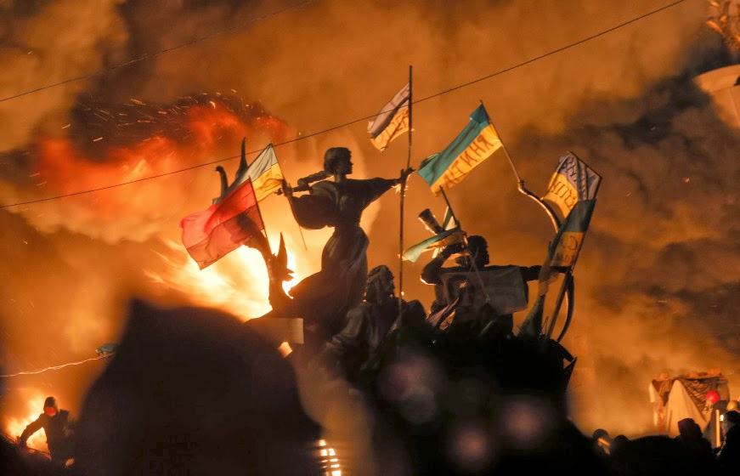
Захід, присвячений Революції Гідності
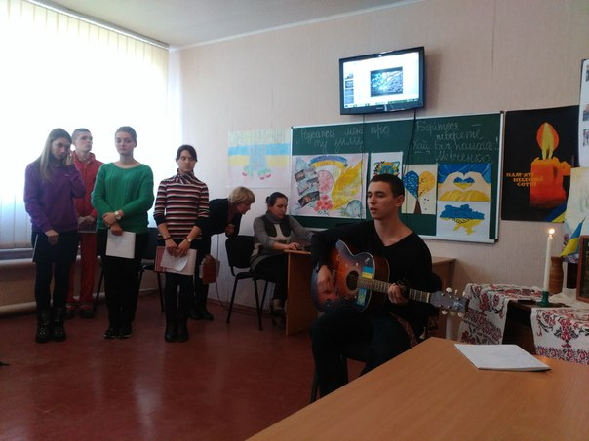

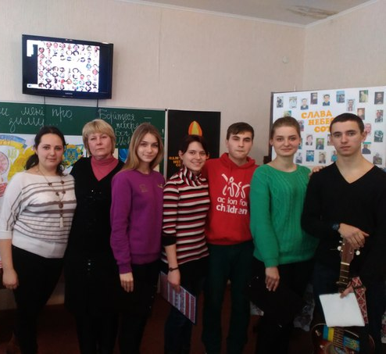

День Соборності України
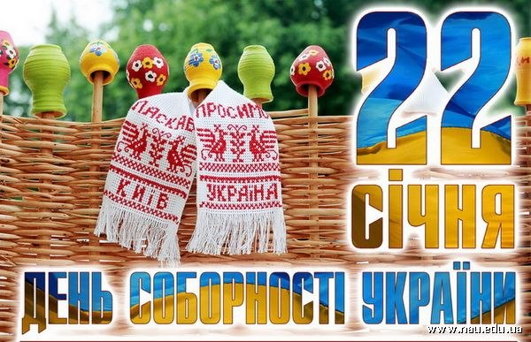
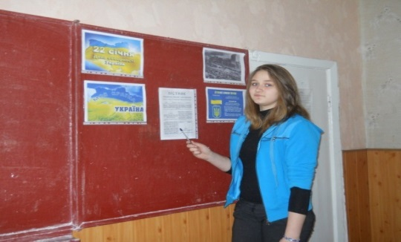

Захід, присвячений пам’яті Небесної Сотні
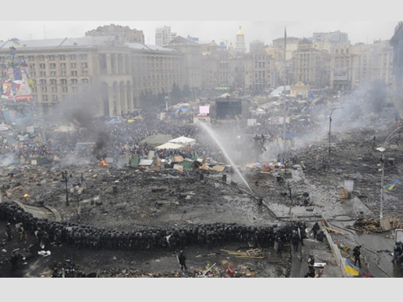

В напрямку національно-патріотичного виховання молоді були проведені наступні заходи:
- уроки мужності;
- свято Покрови;
- день пам’яті жертв Голодомору(1932-1933);
- конкурс читців поезії Т.Г. Шевченка;
- наш край в роки Великої Вітчизняної війни;
- допомога воїнам у зоні бойових дій;
- відвідування воїнів із зони АТО;
- День Соборності України;
- «Революція Гідності».

РОЗДІЛ 3
СЦЕНАРІЙ НАЦІОНАЛЬНО-ПАТРІОТИЧНОГО ЗАХОДУ
«ПАМ`ЯТАЙ ПРО ТУ ЗИМУ»

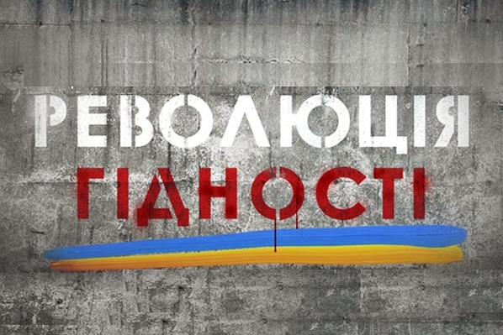
Аудиторія прикрашена плакатами до теми які намалювали студенти, епіграф та фотографії загиблих героїв в ті пекельні дні. Лунає музика Баха. На сцену виходять ведучі – чотири дівчини та два хлопця.
Ведучий:
Кожна людина з великою любов`ю і душевним трепетом згадує те місце, де вона народилася, де промайнуло її дитинство, дитинство з дивосвітом – казкою, з материнською ласкою у затишній батьківській оселі. То родинне вогнище, маленька батьківщина кожної людини. То її велике «Я», з якого починається людина, родина, Батьківщина і вся наша велична й неповторна у світі Україна.
Ведучий:
Її красою захоплювались поети, художники та композитори. Багата славетними іменами та подіями українська історія , яка відображає боротьбу народу за волю й свободу

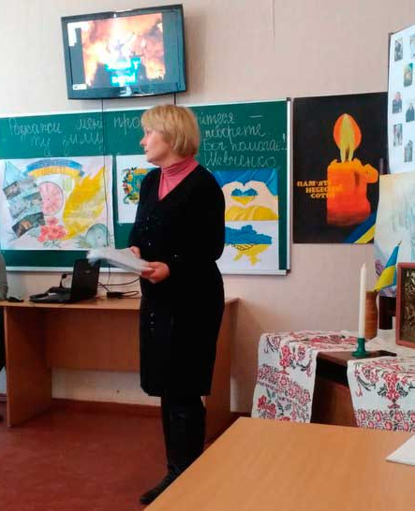
Ведучий:
І тільки той, у кого серце чуле,
Хто знає, береже минуле
І вміє шанувать сучасне –
Лиш той майбутнє
вивершить прекрасне!
Л. Гаврильченко
Ведучий:
Україна сьогодні переживає важкі внутрішні і зовнішні виклики. І патріотизм – це фундамент сус-пільства й держави, духовно-моральна основа їх життєдіяльності та ефективного функціонування.
В дитинстві відкриваєш материк,
котрий називається
потім – Батьківщина.
Л . Костенко
Ведучий:
21 листопада 2013 року за кілька днів до укладання Угоди про асоціацію між Україною та Європейським Союзом, український уряд радикально повернув курс держави від євроінтеграції до курсу спрямованого на розвиток співпраці з державами – членами СНД. Поступальний рух колеса історії було зупинено.
Ведучий:
Обурена таким рішенням уряду України молодь виходить на Майдан Незалежності у Києві. Невдоволення підтримують по всій Україні. Це був початок Революції Гідності. Відтоді минуло два роки…
Ведучий:
До кінця 21 листопада 2013 року на Євромайдан у столиці збирається понад 1500 осіб молоді, студентства, киян…. З`явилась міліція, посилені загони Беркуту. Із другої половини наступного дня кількість людей зростає відбулися перші сутички з міліцією та провокаторами. На мітинг виходить до 5 тисяч людей.
Ведучий:
Цього ж дня люди вийшли на Євромайдан у Івано- Франківську, Луцьку, Харкові, Донецьку, Хмельницьку, Ужгороді, Вінниці, Кривому Розі, Сумах, Чернівцях, Дніпропетровську. 24 листопада у Києві пройшла велика хода та мітинг на Майдані Незалежності, в якій взяло участь понад 100 тисяч громадян України. На мітингу приймаються ряд вимог Євромайдану: відставка уряду Азарова, скасування рішення про призупинення підготовки вступу до асоціації з ЄС та її підписання на саміті у Вільнюсі, звільнення Юлії Тимошенко
(демонстрація хроніки подій)
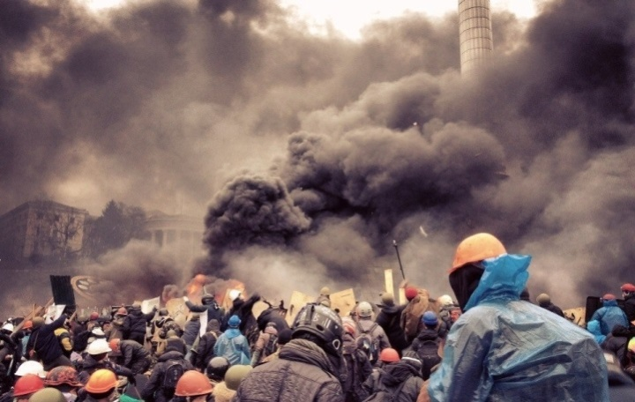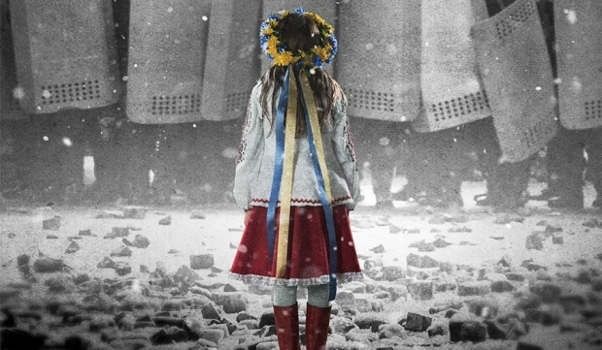
Ведучий:
Тим часом партія регіонів та «Український вибір» на підтримку уряду Януковича звозить людей зі сходу на антимайдан у Маріїнський парк Києва. Під будинком Уряду України відбулися зіткнення міліції та «тітушок» з мітингувальниками. Понад 1000 бійців Беркуту розпочали штурм Євромайдану на Європейській площі зі застосуванням слізогінного газу.
Прихильники євроінтеграції України відбили дві атаки силовиків і відтіснили їх в бік готелю Дніпро. Того ж дня 5000 львівських студентів влаштували мітинг на підтримку Євромайдану на майдані перед головним корпусом львівського національного університету імені І. Франка.
Ведучий:
У ніч проти 30 листопада близько четвертої години ранку, коли на Майдані Незалежності залишилося 400 протистувальників, їх оточили озброєні бійці «Беркуту» та здійснили розгін мирного протесту, застосувавши силу. Були застосовані вибухові пакети. Побитих, поранених протестантів прихистив Михайлівський Золотоверхий собор, у якому оперативно розгорнуто медичну службу, операційні блоки.
Події 30 листопада стали переломним моментом в українських подіях кінця 2013 року, змістивши акцент протестів із проєвропейського на антиурядовий
(на екрані демонструються відео-фрагменти про ті страшні події)
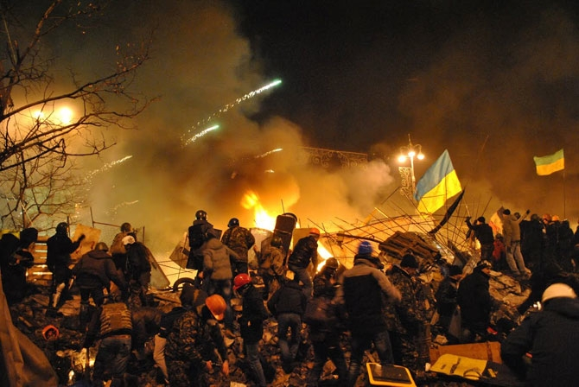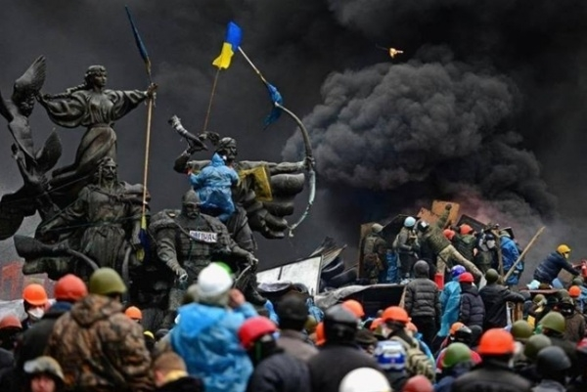
Ведучий:
У ту страшну криваву ніч
Кати зробили страшну річ!
Вони дітей наших вбивали
І міри в діях цих не мали.
Але не зможе промовчати
Ні рідний батько й люба мати,
Коли без жалю й каяття
Жорстоко б`ють їхнє дитя
Повстала вся наша країна,
Щоб захистити Україну
Від ненависницької влади,
Бо вже немає цьому ради.
Ведучий:
Збурення в суспільстві наростає. І вже 1 грудня півмільйона обурених діями влади українців зібрались на Всеукраїнське Віче. До них приєдналися європейські дипломати. Опозиційні сили створюють Штаб Національного Супротиву – координаційний центр Євромайдану. Відбуваються масові провокації так званих «тітушек», які спробують захопити адміністрацію Президента України. За рядами внутрішніх військ знаходились підрозділи «Беркуту», але вони не припинили провокації. Почався наступ спецпризначенців із масовим побиттям журналістів та протестувальників.
Ведучий:
Хроніка подальших днів свідчить про ще більше наростання всенародного гніву. 3 грудня відбулось голосування у Верховній Раді України про відставку Азарова. Проте за рішенням депутатів уряд не йде у відставку. 4 грудня Президенти України – Л. Кравчук, Л. Кучма В. Ющенко висловили свою солідарність із діями мільйонів українців
(відеоряд світлин із мільйонами учасників Майдану)
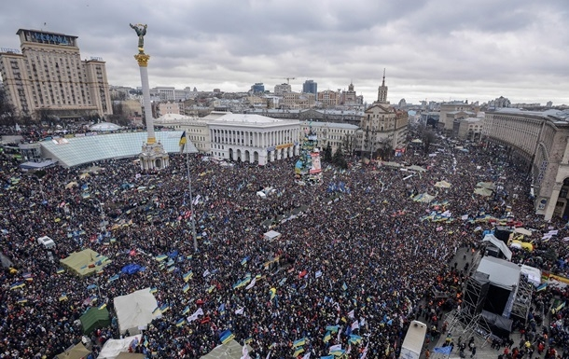
Ведучий :
8 грудня активісти Євромайдану звернулися до українців із закликами прийти на Майдан Незалежності і стати учасником маршу мільйона
Вставайте ж ви, сестро і брате!
Щоб ярмо з держави зняти.
Бо нам нащадки не простять,
Що не здолати вражу рать
минеться з часом лиха днина
І розквітне наша країна.
Гордитись буде кожен з Вас,
Що відстояв себе і нас!
Ведучий:
У неділю на Майдані Незалежності в Києві зібралося сотні тисяч людей. Мітинг розпочався молитвою за Україну
Боже великий, єдиний,
Нам Україну храни,
Волі і світу промінням
Ти її осіни.
Світлом науки і знання
Нас, дітей, просвіти,
В чистій любові до краю,
Ти нас, Боже, зрости.
Молимось, Боже єдиний,
Нам Україну храни,
Всі свої ласки й щедроти
Ти на люд наш зверни.
Дай йому волю, дай йому долю,
Дай доброго світу, щастя,
Дай, Боже, народу
І многая, многая літа.
Здавалося,на весь світ лунав гімн України, що його тоді заспівав весь майдан. Після завершення маршу мітингувальники звели блокпости та барикади в урядовому кварталі Києва.
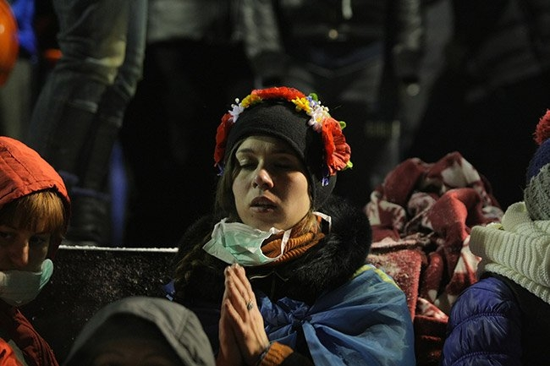
Ведучий:
11 грудня 2013 року режим Януковича шляхом нічного штурму здійснює чергову спробу ліквідувати Євромайдан, застосовуючи спецпідрозділ «Беркут» та внутрішні війська. Дзвони Михайлівського собору забили тривогу. Зі сцени Майдану, оточеного силовиками, Руслана Лижичко, Юрій Луценко, Віталій Кличко, Святослав Вакарчук закликали киян прийти на допомогу майданівцям. (відеороліки тих подій )
Ведучий:
Палає Київ у вогні,
горять сталеві БТРИ,
там на межі – передовій,
народ боронять волонтери.
Палають шини і серця,
ніхто не хоче помирати.
Перед екраном матері
і там, і там їхні солдати.

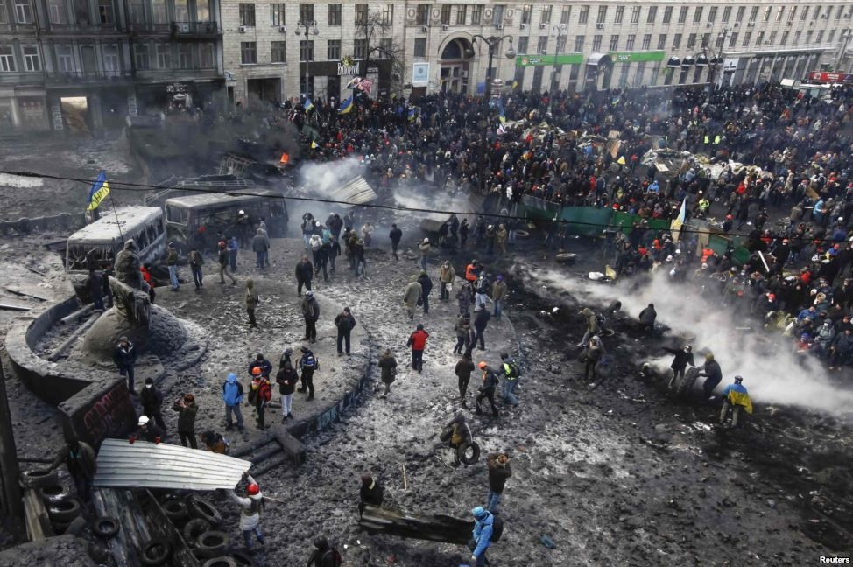
Ведучий:
Всіх щільно взяли у кільце,
здається ось наш дух зламають,
та хтось із права затягнув
Вкраїни Гімн – усі співають
тримати міцно треба щит,
бо там позаду наші діти
батьки стоять і матері,
нема куди нам відступати.
Лунає вибух поруч десь,
то світло-шумова граната.
Це «Беркут» мило передав,
вам подарунок від Гаранта.
І ще учора ти і я
були звичайні активісти.
А вже сьогодні всі ми тут
банд формування, терористи.
Ведучий:
13 грудня відбувся круглий стіл за участю трьох лідерів опозиції –Яценюка, Кличка, Тягнибока та Президента України Януковича. Але питання про відставку Уряду,звільнення затриманих,покарання винних не вирішено.
15 грудня Народне Віче ухвалило рішення не підписувати угоду про вступ України до митного союзу. Прокотилася хвиля протестів. Українці вийшли на вулиці, щоб підтримати земляків.
Ведучий:
Майдан, що є взірцем волі мільйонів українців, активний та дієвий, стає реальною силою, що мирним шляхом домагається виконання своїх законних вимог і забезпечення справедливості в своїй державі. 21 грудня 2013 року коменданти Штабу національного супротиву закликали киян і всіх українців відзначити новорічні та Різдвяні свята на Майдані Незалежності і тисячі людей святкували Новий 2014 рік разом.
Ведучий:
16 січня 2014 року Верховною Радою без обговорення, простим підняттям рук було прийнято пакет «Законів про диктатуру», що відкривали провладцям шлях до масових репресій, надавали ще більшу свободу дій для покарання учасників акцій протесту мали на меті криміналізувати громадське суспільство.
Ведучий:
19 січня 2014 року у Києві на Народному Віче зібралось десятки тисяч мітингувальників, що висловили своє обурення ухваленню «Законів 16 січня». Поступово мирна акція переросла в жорстке протистояння з міліцією та внутрішніми військами. Беркутовці застосували спецзасоби і незважаючи на мінусову температуру повітря, водомет.
Ведучий:
Там у шоломі зі щитом
стоїть хлопчина із Волині
З червоним на грудях хрестом
поранених несе дівчина
Стоїть із Харкова Андрій,
Сашко тримає оборону,
він тут вже 48 днів,
як сам приїхав з Краснодону.
Ось знову хвиля йде атак,
Усе змітають водомети
Морозно трішки: –2
Горять позаду вже намети.
Ведучий:
Події ,що відбулися з 19 по 22 січня 2014 року на Майдані , ще називають «Криваве водохреща» або «Вогнехреща».Це була найгарячіша фаза у про-тистоянні народу і влади (на екрані демонструється відео тих подій та звучить пісня «Воїни світу» Ляписа Трубецького)
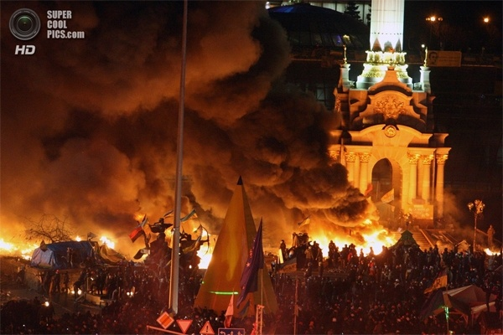
Ведучий:
Фінальним і найбільш драматичним етапом стали події у Києві 18-20 лютого2014 року в ході яких загинуло більше сотні кращих синів і дочок (105) чоловік. Перші загиблі на вулиці Грушевського. Із вогнепальної зброї вбито Сергія Нігояна українець вірменського походження з Дніпропетровщини наш земляк, який на барикаді проникливо і натхненно читає уривок з поєми ТарасаШевченка «Кавказ» та білорус Михайло Жизневський. За тиждень від ран у лікарнях помирають Роман Сеник зі Львівщини та Олександр Бадера з Волині. Вони стали першими в ряд Небесної Cотні (на екрані з`являються фото перших загиблих С.Нігояна, М.Жизневського, Р.Сеник та О.Бадери )
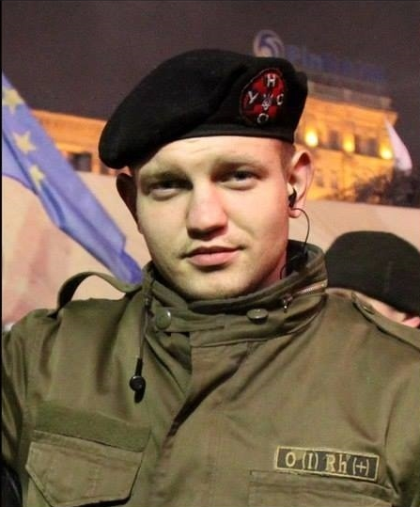
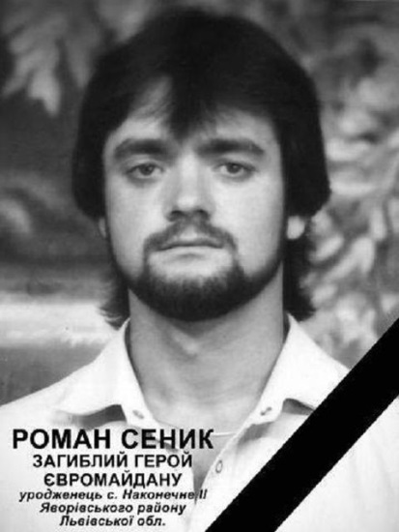
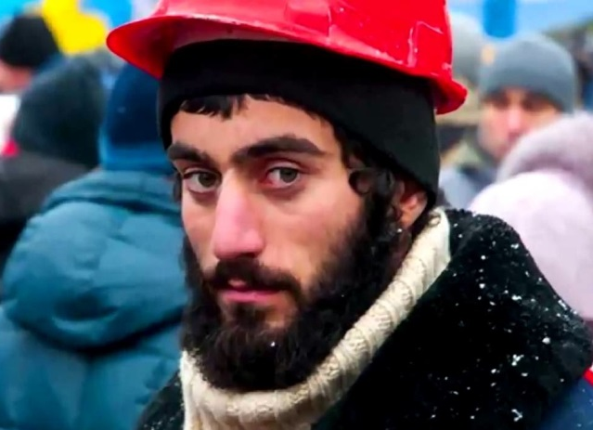
Ведучий:
Тобі ми друже, дякуєм за дружбу!
За вірність дякуєм тобі!
Ми вдячні Богу, що колись зустрілись
Що жили разом на одній землі.
Ти нас пробач! Що нас не було поруч.
Пробач за те ,що не уберегли!
Нам жити з цим і мучитись до віку
І цей тягар усе життя тягти!
Ми не забудем! Чуєш?Не забудем!
Ти завжди Друже будеш
Серед нас!
І навіть через сотні літ
Про тебе будуть говорити!
Згадають подвиг твій іще
Мільйони раз!
Твій дух назавжди залишився
Нескоренним
І хоч душа твоя на небесах
Для нас усіх ти ще живий.
Й такий же усміхненний
Назавжди лишишся у
Кожного в серцях. А зараз Друже , спочивай
І нехай анголи твій сон оберігають.
Ти знай ,для нас усіх – ти наш Герой.
І пам`ятай Герої не вмирають!

Ведучий:
Горить свіча і памяті сльоза
Додолу знеї краплями стікає.
Земля ридає, плачуть небеса
Майдан героїв з почестю ховає. Їх взяв Господь ,
Щоб ангелом в раю
В його садах довічно
Проживати.
Вони завжди залишаться
В строю,
Про них народ пісні
Буде співати
Небесна сотня білих
Журавлів,
Душа яких летить під
Небесами.
Ніхто із вас вмирати
Не хотів,
Хай вічна пам'ять
Лишиться за вами.
Сьогодні туга душу розпина
Багато з вас в коханні
Не признались.
Надворі скоро втішиться
Весна.
Чому ж її ви хлопці,
Не діждались?
Горить свіча і пам’яті
Сльоза
Додолу з неї краплями
Стікає.
Земля ридає, плачуть
Небеса-
Героїв Україна пам’ятає.
(на екрані по одному з`являються фото Героїв Небесної Сотніта звучить гімн Небесної Сотні «Пливе кача»)
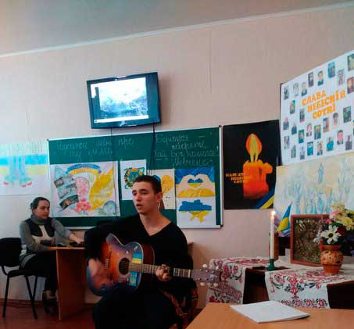
Ведучий:
Мамо не плач .
Я повернусь весною.
У шибку пташинкою
Вдарюсь твою.
Прийду на світанні в
Садок із росою,
А, може дощем на
Поріг упаду.
Голубко, не плач.
Так судилося ненько,
Вже слово, матусю,
Не буде моїм.
Прийду і попрошуся в сон твій тихенько
Розкажу, як маюся
В домі новім.
Мені колискову ангел
Співає
Душа за тоюою,
Рідненька щемить.
Мамочкао, вибач за
Чорну хустину,
За те,що віднині будеш
Сама.
Тебе я люблю. І люблю
Україну.
Вона, як і ти була в
Мене одна.

Ведучий:
А сотню вже зустріли
небеса……
Летіли легко, хоч Майдан
ридав ….
І з кров`ю перемішана
сльоза ….
А батько сина ще не відпускав.
Й заплакав Бог, побачивши загін –
Спереду - сотник,
молодий, вродливий,
І юний хлопчик
в класці голубій,
І вчитель літній –
сивий-сивий .
І рани їхні вже
не їм болять ….
Жовто – блакитний
стяг покрив їм тіло …

Ведучий:
Хай кожен з нас торкнеться пам`ятю цього священного вогню-частинки вічного. А світло цієї свічки. Хай буде даниною тим, хто навічно пішов від нас, хто заради справедливості жертвував собою. Вони повинні жити в нашій пам`яті.
(героям Майдану павшим мертвими за світле, майбутнє України,присвячується хвилина мовчання)
(звучить метроном , всі присутні встають . Хвилина мовчання.)

Ведучий:
У нашій пам`яті Ви
Назавжди лишились,
Історія одна і Ви –
її частина...
Ви тільки знайте, браття,
Ми за вас молились.
І молиться за Вами – ненька Україна.

Ведучий:
Життєстверджуючись Україна розправила плечі. І її найкращим синам, що своєю кров’ю та своїм життям проклали шлях в краще майбуття, присвячені слова.
Не плач, Україно!
Ми сильні, ми вільні,
Ми переживемо ці муки в країні!
Не сміє ніхто ображати єдину!
Вриватись без миру, робити руїни.
Чужинців – прогоним, поставимо
Стіни з цеглини єдиної нашої сили!
Зазнаєш ти зміни у себе в країні,
Ми все переможемо!
Не плач, Україно!
(пісня про Україну «Україна – це ти !» Тіна Кароль)

На завершальному етапі заходу звернення до всіх присутніх бути гідними синами та доньками на користь рідній Україні, приймати та брати посильну участь у розбудові та зміцнені своєї держави, наполегливо вчитись, щоб принести якомога більше користі рідній неньці – Україні.
Всі сканують Слава Україні! Героям Слава! Слава нації! Смерть ворогам! Герої не вмирають!!!
(звучить пісня про Україну – Т.Петриненко «Україна»)
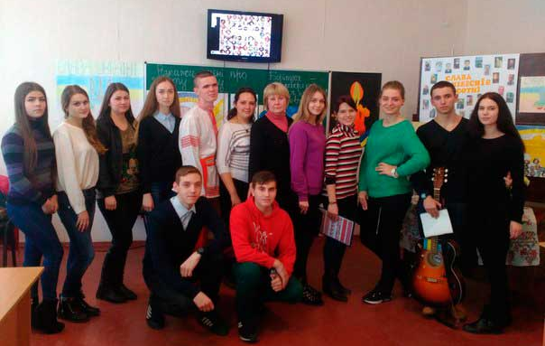

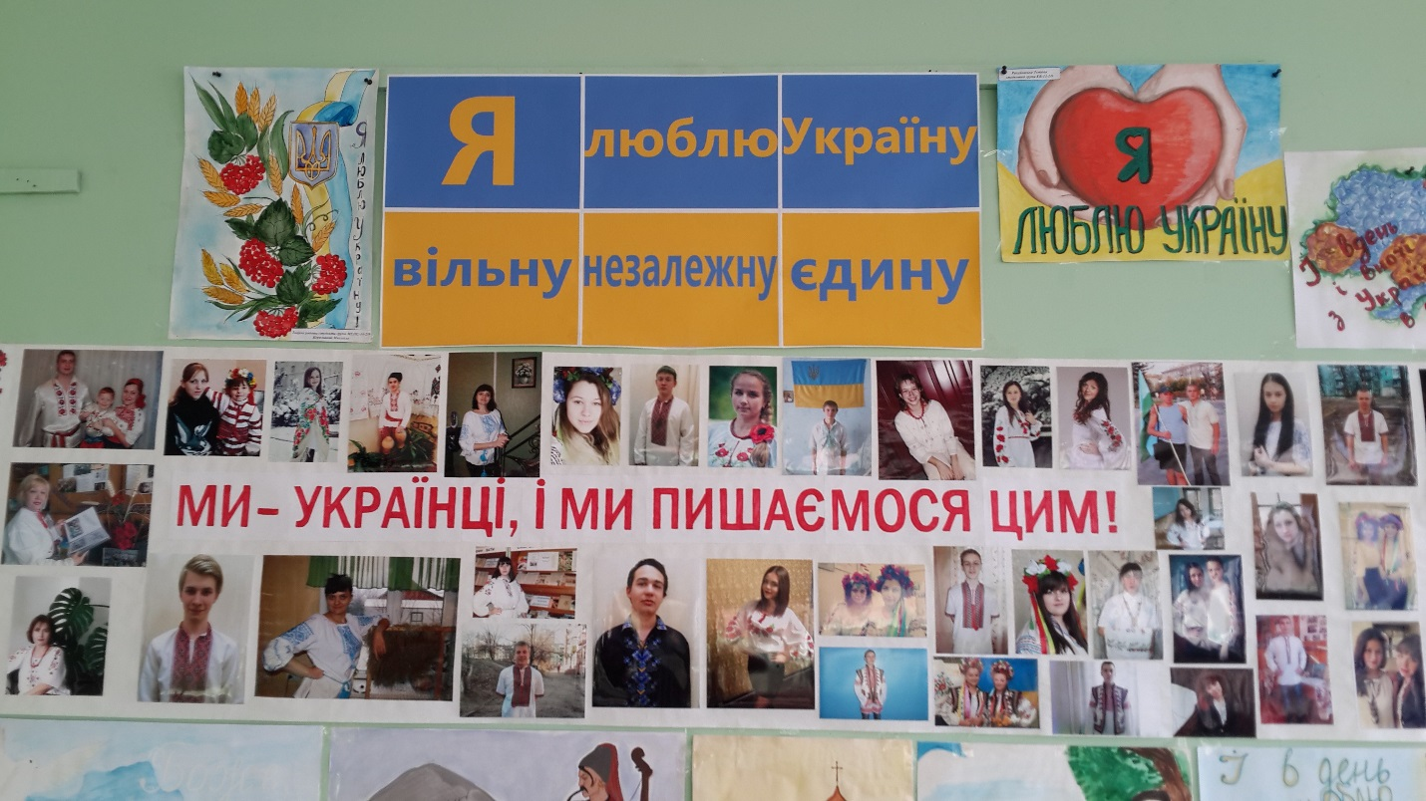

ВИСНОВКИ

Патріотичне виховання формує ставлення людини до себе, до свого народу й Батьківщини. Це ставлення виявляється у відповідних почуттях переконан-нях, ідеях. Лише переймаючись інтересами, прагненнями, потребами, ідеалами свого народу, усвідомлюючи свою національну неповторність і самобутність, людина стає зрілою, громадсько-свідомою особистістю, справжнім патріотом, діяльним творцем своєї долі та долі Батьківщини.
Систематичне національне виховання може подолати почуття національної меншовартості і сформувати людину – громадянина з національним складом мислення та природним почуттям гордості, що ти – українець. На основі такої виховної роботи формуються основні складові національної самосвідомості: любов до рідної землі і свого народу, патріотизм і готовність захищати Українську державу, досконале володіння українською мовою, духовна культура, повага до батьків, культури та історії, традицій та звичаїв рідного народу, працелюбність, бажання працювати задля розквіту власної держави, культура міжособистісного спілкування, глибоке усвідомлення громадянської відповідальності, почуття гордості за свою Батьківщину.

ПЕРЕЛІК ПОСИЛАНЬ

- Бака М. М. Фізичне і військово-патріотичне виховання молоді: навч.- метод.посібн. / М. М. Бака, В. П. Корж. – К.: Книга пам’яті України, 2004. – 460 с.
- Березін А.М. Психологічні чинники формування національної свідомості // Практична психологія та соціальна робота. – 2001. – № 10. – С. 54-56
- Бех І. Д., Чорна К. І. Програма українського патріотичного виховання дітей та учнівської молоді. – Київ, 2014. – 29 с.
- Васянович Г. П. Мета завдання та принципи патріотичного виховання студентської молоді / Г. П. Васянович // Вибрані твори: збірник наукових праць в 5-ти т. - Львів: Сполом, 2010. - С 424-431.
- Головінський І. Національна свідомість як рушійна сила державотворення. Психологічна інтерпретація. – К., 2004.
- Гонський В. Патріотизм як основа сучасного виховання та ідеології держави //Рідна школа. – 2001. – № 2.
- Завалевський Ю. І. Громадянське виховання старшокласників: проблеми, досвід, перспективи / Ю. І. Завалевський. – Київ, 2003. – 104 с.
- Калакура Я. Історична пам’ять як чинник самоідентифікації українців // Українознавство. – 2004. – Ч.3-4. – С. 206-210.
- Коць Т. Національно-мовне виховання в родині і школі // Українознавство. – 2007. – № 4.
- Кіндрат В. К. Формування патріотизму в школярів у концепції О. Сухомлинського / В. К. Кіндрат // Педагогіка і психологія. -1998. - № 3. - С 56 - 63.

ІНТЕРНЕТ РЕСУРСИ

Революція Гідності 2013–2014 рр. та агресія Росії проти України: навч.-метод. посіб. / Палій О., Головко В., Черевко О., Янішевський С. / Сайт Міністерства освіти і науки України [Електронний ресурс]. – Режим доступу: http://mon.gov.ua/content/temp/2015-04-29-revolyucziya-gidnosti-uchnyam.pdf
- Революція гідності. Трагічні події 18-20 лютого [Електронний ресурс]. – Режим доступу: http://www.ukrinform.ua/rubric-society/1967905-revolucia-gidnosti-tragicni-podii-1820-lutogo.html
- Революція гідності. Згадаймо головне. [Електронний ресурс]. – Режим доступу: http://www.ukrinform.ua/rubric-politycs/2122489-revolucia-gidnosti-zgadajmo-golovne.htm

